муниципальное бюджетное дошкольное образовательное учреждение детский сад № 30 «Зоренька»

**Проект педагога-психолога**

**Норик Марии Леонидовны по самообразованию**

**в 2023-2024 учебном году**

Тема: «Использование метафорических ассоциативных карт в работе педагога-психолога ДОУ с педагогами и детьми».

п. Каменоломни, 2024

В 2023-2024 учебном году мной была выбрана следующая тема по самообразованию: «Использование метафорических ассоциативных карт в работе педагога-психолога ДОУ с педагогами и детьми».

Целью моей работы в рамках самообразования было: повышение уровня компетентности в вопросе применения метафорических ассоциативных карт в работе с педагогами и детьми. Для достижения цели мной были поставлены следующие задачи:

* Повышение теоретических знаний по теме самообразования.
* Отработка практических навыков и умений в применении метафорических ассоциативны карт.
* Систематизация накопленного опыта по теме самообразования.

В реализации плана по самообразованию мной были выделены следующие направления в работе:

* Изучение профессиональной литературы по теме самообразования.
* Посещение семинаров и прослушивания вебинаров.
* Пополнение предметно-развивающей среды кабинета.
* Работа с детьми.
* Работа с педагогами.

В ходе реализации плана по самообразованию мной была изучена следующая литература:

* Ингерлейб М. «Метафорические ассоциативные карты. Полный курс для практики». – СПб.: Питер, 2021
* Толстая С.В. «Метафорические ассоциативные карты в семейном консультировании». – М.: ООО «Вариант», 2019
* Буравцева Н.В. Использование ассоциативных карт в работе с детьми и подростками. – Новосибирск, 2017
* Морозовская Е. Р. Проективные карты в работе психолога: полное руководство. – Одесса, 2013
* Кац Г., Мухаматулина Е. Метафорические карты: Руководство для психолога. -М.: Генезис, 2020

С педагогами были проведены следующие мероприятия:

Тренинг: «Чувства внутри меня»

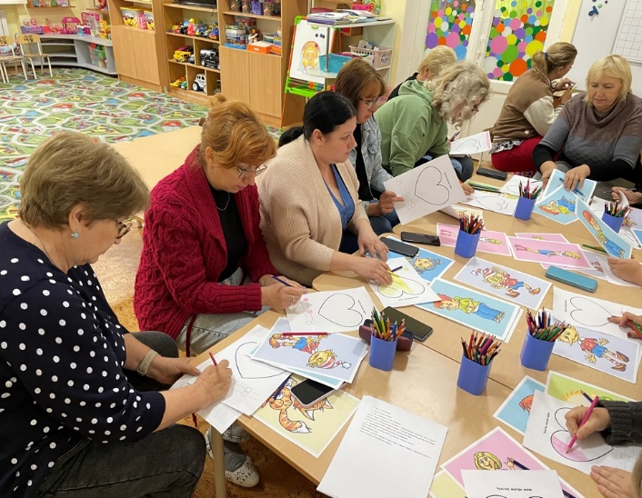 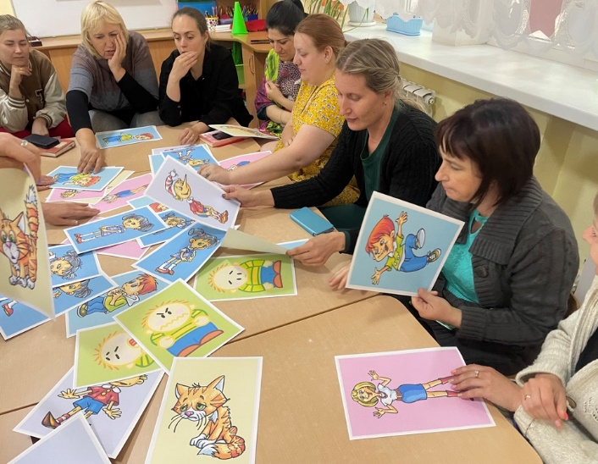

Тренинг: «В поисках ресурса».

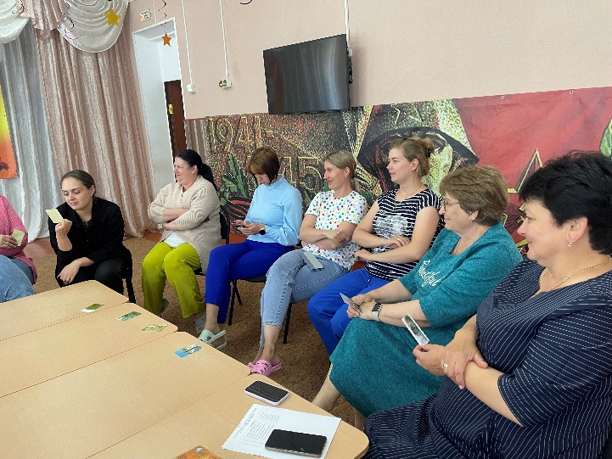 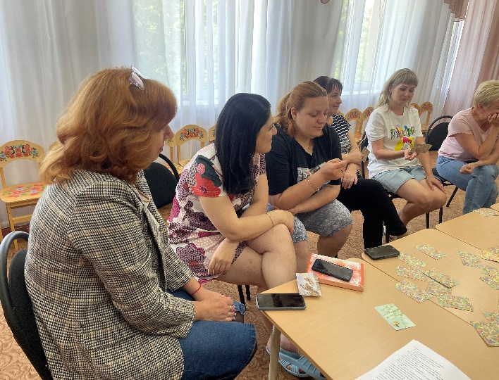

Также были разработаны следующие методические пособия:

* Картотека упражнений для детей с использованием МАК.
* Картотека упражнений для педагогов с использованием МАК.

МАК в работе с детьми применялись в ходе диагностической и коррекционно-развивающей работе. Были использованы следующие колоды МАК: «Мастер сказок» (Татьяна Зинкевич – Евстигнеева), МАК «Монстрики» (Авторы: Ютта Гох-Корона и Кристиан Корона), МАК «Волшебный сундучок» (Авторы: Васильева Ирина, Лебедева Мария)

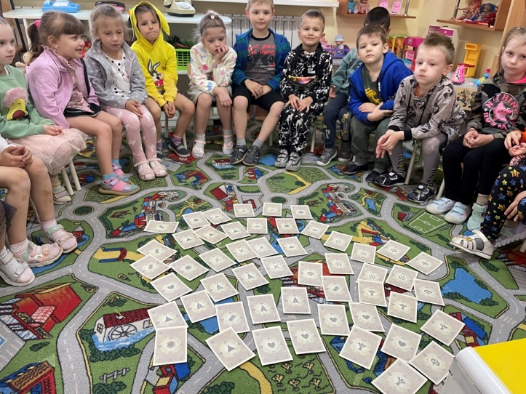 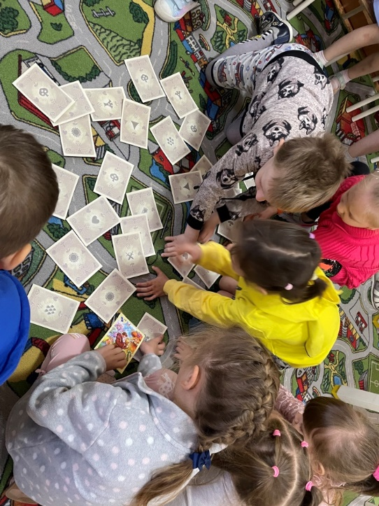

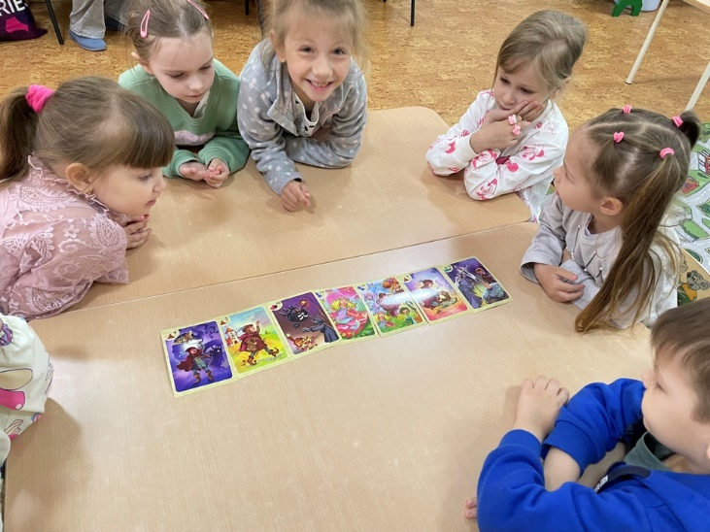 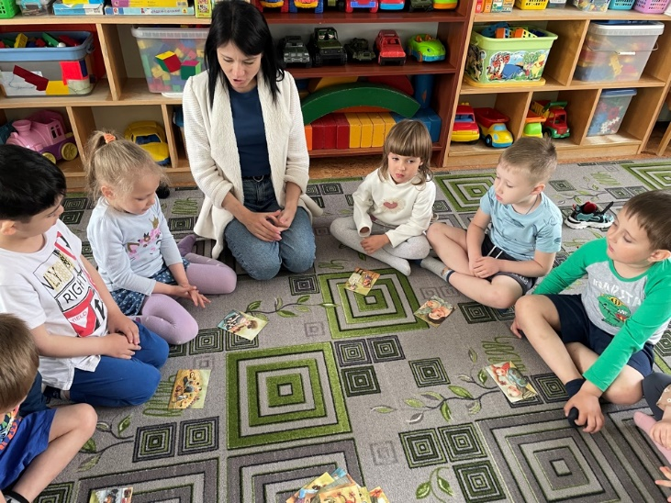

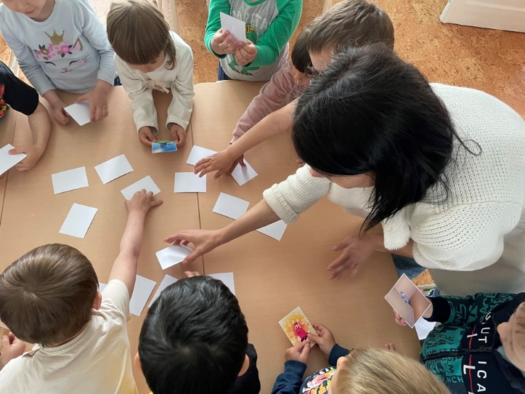 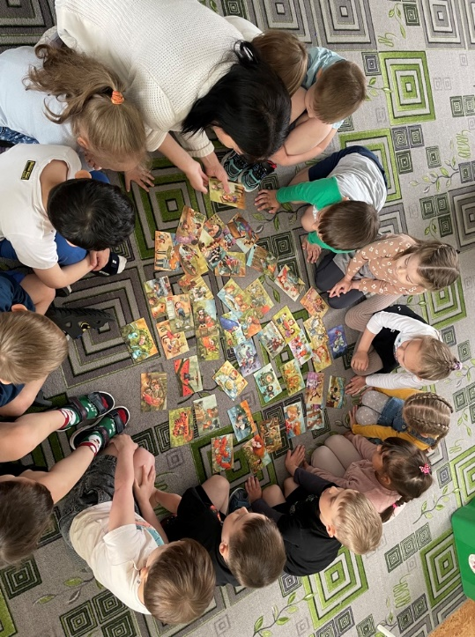

**Выводы:** В целом считаю работу в рамках темы по самообразованию продуктивной. В ходе изучения темы мной был пополнен кабинет: методической литературой, практическим инструментарием, разработаны картотеки упражнений для детей и педагогов по работе с МАК. Удалось на практике применить МАК в работе с педагогами и детьми.

Педагог-психолог: _________/ Норик М.Л. «____» ______________ 2024 год